Теорема синусов
Теория
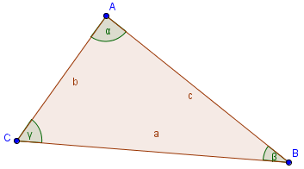
Теорема синусов: стороны треугольника пропорциональны синусам противолежащих углов.
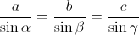
Если известны одна сторона и два прилежащих угла, то с помощью теоремы синусов можно вычислить остальные две стороны треугольника. Например пусть известны сторона a и углы γ и β. С учетом того, что сумма всех углов треугольника равна 180 градусов, угол α будет равен:
Тогда остальные стороны вычисляются по следующим формулам:
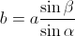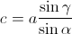

Теорема 1. Теорема синусов. Стороны треугольника пропорциональны синусам противолежащих углов.
Доказательство. Пусть ABC — треугольник со сторонами a,b,c и противолежащими углами α,β,γ (рис.1, а).
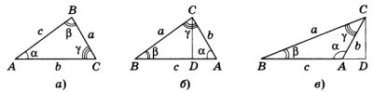
Рис.1
Докажем, что
asinα=bsinβ=csinγ
Опустим из вершины С высоту CD. Из прямоугольного треугольника ACD, если угол α острый, получаем: CD=bsinα (рис.1, б). Если угол α тупой, то CD=bsin(180°−α)=bsinα (рис.1, в). Так же из треугольника BCD получаем: CD=asinβ . Итак, asinβ=bsinα . Отсюда
asinα=bsinβ
Аналогично доказывается равенство
bsinβ=csinγ
Для доказательства надо провести высоту треугольника из вершины А. Теорема доказана.
Следствие 1.
asinα=bsinβ=csinγ=2R
, где R — радиус окружности, описанной около треугольника ABC.

Пример 1. В треугольнике ABC угол α равен 30°, угол β равен 30°. Найти отношение а:с.
Решение. По теореме синусов
asinα=csinγ
Используя теорему о сумме внутренних углов треугольника, имеем
γ=180°−(30°+30°)=120°
Так как
sin120°=sin(180°−60°)=sin60°=3√2
, то a12=c3√2 , или a:с=1:3√

Пример 2. В треугольнике две стороны 20 м и 21 м, а синус острого угла а между ними равен 0,6. Найти третью сторону а.
Решение. Угол α острый, следовательно, cosα>0 . Найдем его, используя тождество sin2α+cos2α=1 :
cosα=1−sin2α−−−−−−−−√=1−0,36−−−−−−−√=0,8
Теперь по теореме косинусов имеем:
a2=202+212−2∙20∙21∙0,8=169
откуда а = 13 м.

Пример 3. В равнобедренном треугольнике ABC с основанием AB, боковая сторона AC = b, угол лежащий против основания 2. Найдите радиус описанной окружности (составьте алгоритм решения задачи).
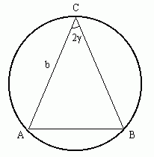
Решение:
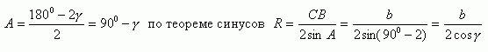

Пример 4.
Сторона АВ треугольника ABC равна 16см. Угол А равен 30 градусам. Угол В равен 105 градусам. Вычислите длину стороны ВС.
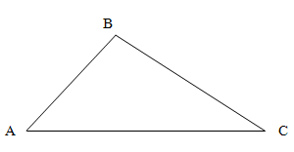
Решение.
Согласно теореме синусов, стороны треугольника пропорциональны синусам противолежащих углов:
a / sin α = b / sin β = c / sin γ
Таким образом
BC / sin α = AB / sin γ
Величину угла С найдем, исходя из того, сумма углов треугольника равна 180 градусам.
С = 180 - 30 -105 = 45 градусов.
Откуда:
BC / sin 30° = 16 / sin 45°
BC = 16 sin 30° / sin 45°
Обратившись к таблице тригонометрических функций, находим:
BC = ( 16 * 1 / 2 ) / √2/2 = 16 / √2 ≈ 11,3 см
Ответ: 16 / √2
Пример 5.
В треугольнике ABC угол А = α, угол С = β, ВС = 7см, ВН - высота треугольника.
Найти АН
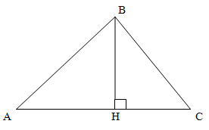
Решение.
Для решения задачи воспользуемся теоремой синусов. Из нее следует, что:
BC / sin α = AB / sin β
то есть
7 / sin α = AB / sin β
AB = 7 sin β / sin α
Теперь рассмотрим треугольник ABH. По условию задачи BH - высота, значит он является прямоугольным. Угол AHB = 90 градусам.
Тогда угол ABH = 180 - 90 - α. = 90 - α.
Для него будет верно соотношение:
AB / sin 90 = AH / sin (90 - α)
Из таблицы значений тригонометрических функций учтем что sin 90 = 1, тогда
AB = AH / sin (90 - α)
Из формул приведения тригонометрических функций учтем что sin( 90 - α ) = cos α, тогда
AB = AH / cos α
Подставим значение AB
7 sin β / sin α = AH / cos α
AH sin α = 7 sin β cos α
AH = 7 sin β cos α / sin α
Из тех же тригонометрических тождеств выясним, что cos α / sin α = ctg α, тогда
AH = 7 sin β ctg α
Ответ: 7 sin β ctg α

